Отчет по лабораторной работе 6

НФИбд-02-18

Оразклычев Довлет

Содержание

# Цель работы

Постройте графики изменения числа особей в каждой из трех групп.

# Задание

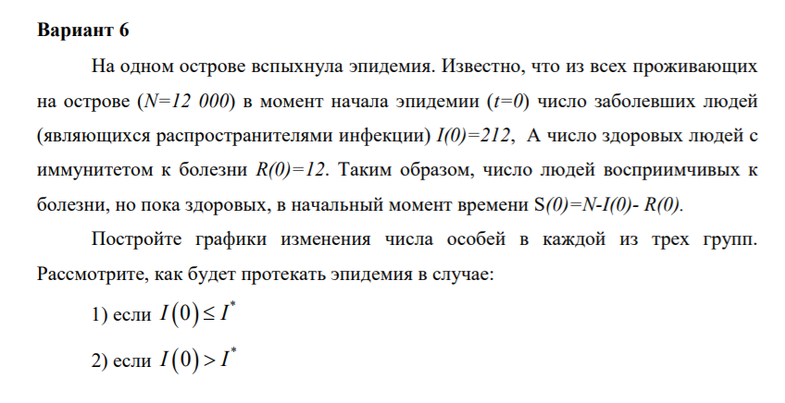

Figure 1: Задание лабораторной работы

# Выполнение лабораторной работы

Для начала мы импортируем библиотеки для построения кода и вводим наши переменные:

import numpy as np  
import matplotlib.pyplot as plt  
  
from scipy.integrate import odeint  
  
a = 0.17  
b = 0.046  
  
R0 = 12  
I0 = 212  
N = 12000  
S0 = N - I0 - R0  
  
t0 = 0  
tmax = 200  
dt = 0.01

Теперь мы создаем список значений t, которое мы будем использовать чтобы вычислять поточечно значения “Численность армии”:

t = np.arange(t0, tmax, dt)  
t = np.append(t, tmax)

Обратите внимаение, что я также добавил элемент tmax в конец списка. Дело в том, что функция np.arange заполняет от нуля до tmax - dt, поэтому надо добавлять еще один элемент отдельно.

Теперь создаем систему уравнений:

def syst(x, t):  
 dx1 = 0  
 dx2 = -b * x[1]  
 dx3 = b * x[1]  
 return dx1, dx2, dx3

Создаем вектор значений наших данных и запускаем команду odeint, которая найдет значения поточечно.

v0 = (S0, I0, R0)  
yf = odeint(syst, v0, t)  
  
y1 = []  
y2 = []  
y3 = []  
  
for i in range(len(yf)):  
 y1.append(yf[i][0])  
 y2.append(yf[i][1])  
 y3.append(yf[i][2])

Теперь создаем график и выводим на экран. график будет красного цвета с обозначением “x”. Размер графика 10 на 10 единиц.

plt.figure(figsize=(10, 10))  
plt.plot(t, y1, 'r', label='S(t)')  
plt.plot(t, y2, 'b', label='I(t)')  
plt.plot(t, y3, 'g', label='R(t)')  
plt.legend( loc = "upper right")  
  
plt.show()

И получаем:

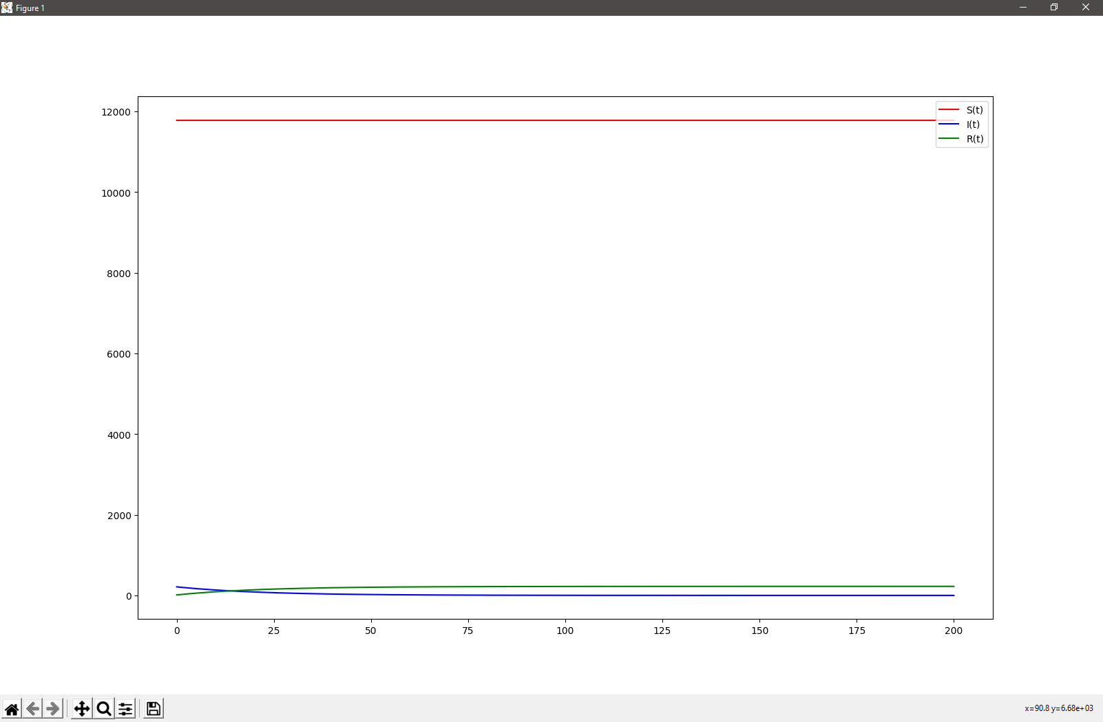

Figure 2: График зависимости численности хищников от численности жертв

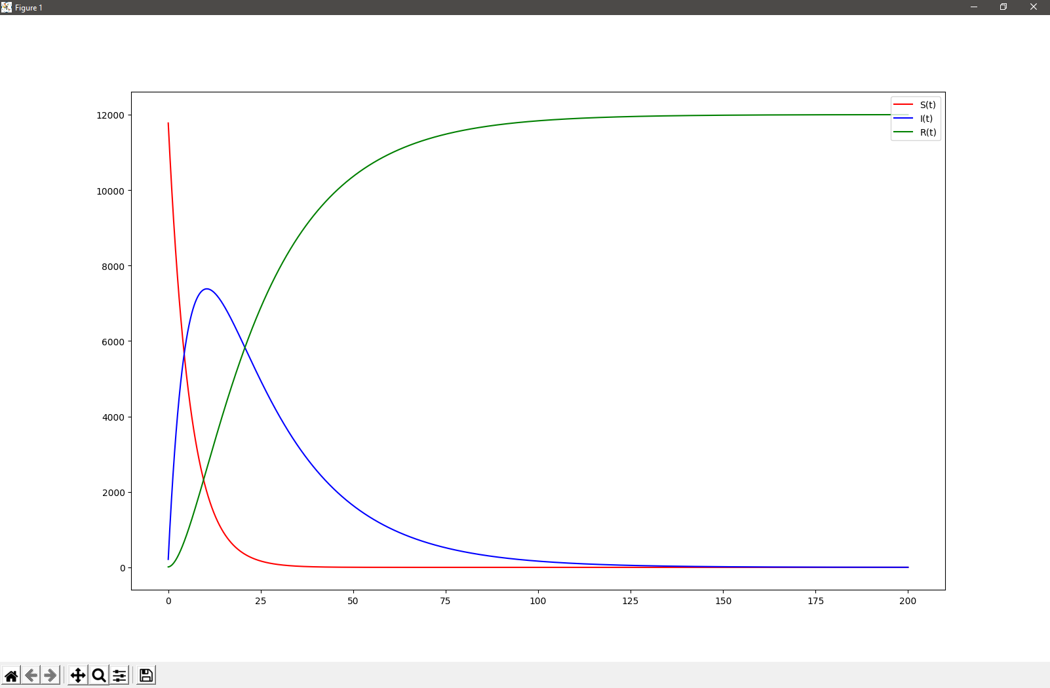

Figure 3: Стационарное состояние системы

Код на Python для графика 1:

import numpy as np  
import matplotlib.pyplot as plt  
  
from scipy.integrate import odeint  
  
a = 0.17  
b = 0.046  
  
R0 = 12  
I0 = 212  
N = 12000  
S0 = N - I0 - R0  
  
t0 = 0  
tmax = 200  
dt = 0.01  
  
t = np.arange(t0, tmax, dt)  
t = np.append(t, tmax)  
  
# I0 < I*  
def syst(x, t):  
 dx1 = 0  
 dx2 = -b * x[1]  
 dx3 = b * x[1]  
 return dx1, dx2, dx3  
  
  
v0 = (S0, I0, R0)  
yf = odeint(syst, v0, t)  
  
y1 = []  
y2 = []  
y3 = []  
  
for i in range(len(yf)):  
 y1.append(yf[i][0])  
 y2.append(yf[i][1])  
 y3.append(yf[i][2])  
  
plt.figure(figsize=(10, 10))  
plt.plot(t, y1, 'r', label='S(t)')  
plt.plot(t, y2, 'b', label='I(t)')  
plt.plot(t, y3, 'g', label='R(t)')  
plt.legend( loc = "upper right")  
  
plt.show()

Код на Python для графика 2:

import numpy as np  
import matplotlib.pyplot as plt  
  
from scipy.integrate import odeint  
  
a = 0.17  
b = 0.046  
  
R0 = 12  
I0 = 212  
N = 12000  
  
S0 = N - I0 - R0  
  
  
  
t0 = 0  
tmax = 200  
dt = 0.01  
  
t = np.arange(t0, tmax, dt)  
t = np.append(t, tmax)  
  
# I0 > I*  
def syst(x, t):  
 dx1 = -a * x[0]  
 dx2 = a*x[0] - b * x[1]  
 dx3 = b * x[1]  
 return dx1, dx2, dx3  
  
  
v0 = (S0, I0, R0)  
  
yf = odeint(syst, v0, t)  
  
y1 = []  
y2 = []  
y3 = []  
  
for i in range(len(yf)):  
 y1.append(yf[i][0])  
 y2.append(yf[i][1])  
 y3.append(yf[i][2])  
  
plt.figure(figsize=(10, 10))  
plt.plot(t, y1, 'r', label='S(t)')  
plt.plot(t, y2, 'b', label='I(t)')  
plt.plot(t, y3, 'g', label='R(t)')  
plt.legend( loc = "upper right")  
  
  
plt.show()

# Вывод

Построили код на Python для решения и вывода на экран графиков изменения числа особей в каждой из трех групп.